**الجامعة المستنصرية**

**كلية التربية الاساسية**

**قسم التربية البدنية وعلوم الرياضة**

**الاستراتيجيات المنظومية الحيثة في التدريس وتطبيقاتها العملية في التربية الرياضية**

**محاظرة مقدمة من قبل**

**أ.م.د علي خوام الجابري**

**2018**

**مقدمة:**

المدخل المنظومى هو ذلك المدخل الذى يتناول العلاقات المتبادلة والمتناغمة بين الجزئيات التى يعمل كل جزء منها كمنظومة فرعية تأخذ من الكل وتعطى للكل بحيث يكون الكل أكبر من مجموع مكوناته.

**إن مفهوم المدخل المنظومي في التدريس والتعلم هو: دراسة المفاهيم أو الموضوعات من خلال ‏منظومة متكاملة تتضح فيها كافة العلاقات بين أي مفهوم وغيره من المفاهيم , أو الموضوعات ‏مما يجعل الطالب قادراً ربط ما سبق دراسته مع ما سوف يدرسه في أي منهج معين أو تخصص ‏معين ويعد المدخل المنظومي من المداخل الهامة التي تسعى لتحقيق الترابط والتتابع ‏والتسلسل بين المفاهيم بصورة تحقق التفاعل الناجح والتكيف الآمن مع البيئة التي يعيش فيها ‏التلميذ وذلك أن المدخل المنظومي يسـاعد التلميذ على التفكير المنظومي فيجعله ينظر إلى المشكلة ‏نظرة شاملة ومتكاملة دون إهمال لأي عنصر من عناصرها في ضوء ما تعلمه سابقا ًمن مفاهيم ‏وقواعد ونظريات, وأساليب مختلفة التقويم‎ ‎**

**المعنى الاصطلاحي للنظام**

**هو الكل المركب من مجموعة من عناصر لها وظائف وبينها علاقات شبكية تتم ضمن قوانين**

عناصر النظام

**اولا : المدخلات**

**ثانيا : العمليات**

**ثالثا : المخرجات**

**رابعا : التغذية الراجعة**

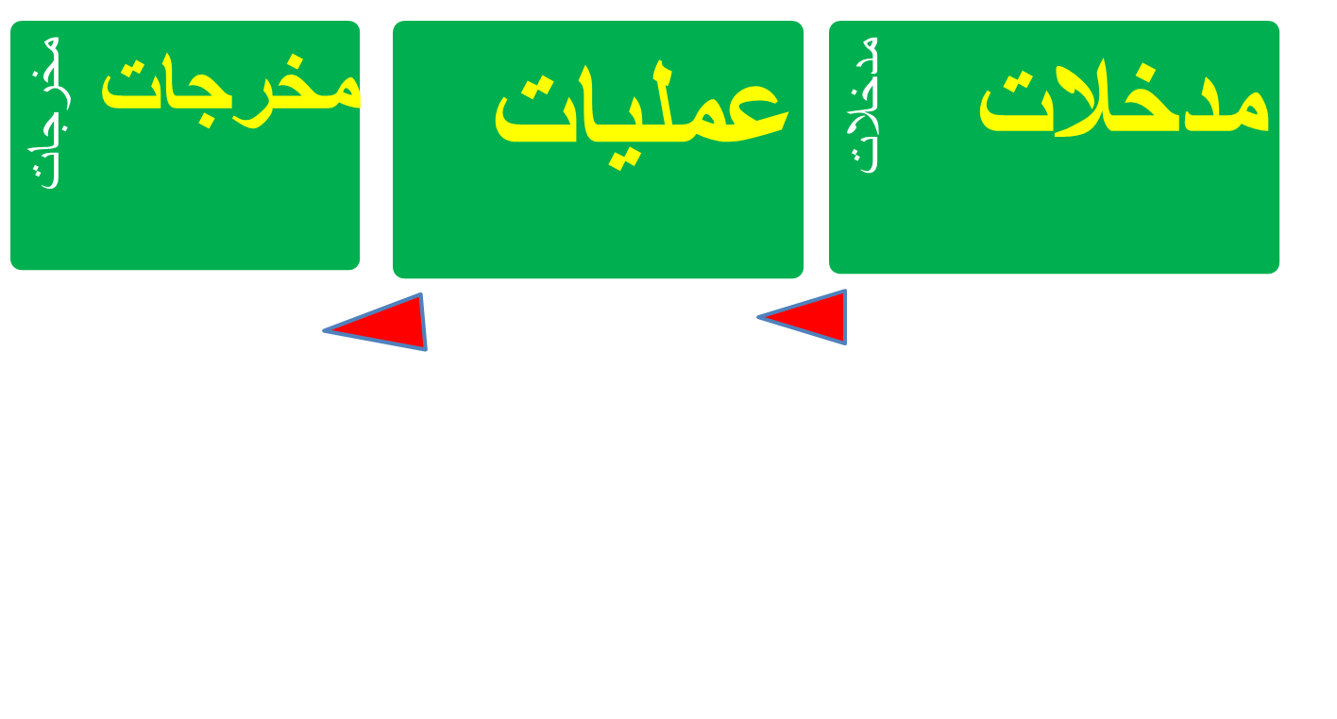

**التغذية الراجعة**

**منظومة التعليم:**

وتتكون منظومة التعليم من معلـم ومتعلـم ومحتوى وسياق للتعلم كمـا يتضـح من الشكل المنظومى الآتى:

**معلــم**

**متعلـــم**

**سياق تعلم**

**المنهــج**

ويلاحظ أن كل مكون من مكونات المنظومة يؤثر ويتأثر ببقية المكونات فالمعلم مثلاً يؤثر ويتأثر بكل من المنهج وسياق التعلم والمتعلم وسياق التعلم يؤثر ويتأثر بالمنهج والمعلم والمتعلم وهكذا.

**إجراءات التدريس باستراتيجيات المدخل المنظومي**

يتم التدريس باستخدام المدخل المنظومي وفقاً للخطوات التالية‎:

* تهيئة الطلاب وإعدادهم لموضوع الوحدة التعليمية أو الدرس الجديد لإثارة اهتمامهم
* ترتيب المعارف السابقة للطلبة حول الموضوع من خلال المدخل المنظومي الكلى المعد ‏للمقرر وربطها بالمعارف الجديدة منظومياً مما يسهل دخولها بسهولة في البنية المعرفية للطالب
* **إيجاد حالة من المعالجة العميقة للمعلومات والمفاهيم بين المعلم والطلاب من خلال فهم ‏الطلاب للمعارف الجديدة واستيعابها وذلك عن طريق استخلاص أكثر من علاقة تربط بين ما ‏يوجد لديهم من مفاهيم سابقة والمفاهيم الجديدة المتعلمة‎.‎**
* **‎تكليف الطلبة كل على حده بعمل مخطوطات طبقاً لرؤيته‎.‎**
* **اختبار الطلاب لتعرف مدى قدرتهم على استعمال المعرفة الجديدة في مواقف تعليمية جديدة‏**

لذا تأتى الأهمية للأخذ بالمدخل المنظومى الذى بنى على النظرية البنائية وفيه يربط الطالب ما يدرسه فى أيَّة مرحلة مع ما سبق دراسته فى منظومات مترابطة المكونات ويتم ذلك بإدخال البنائية فى تنظيم المحتوى الذى يقدم للطالب وإعداد المعلم حتى يكون قادراً على توجيه الطلاب إلى تنظيم وربط المعلومات حتى تدخل فى بنيتهم المعرفية بصورة سليمة، وبذلك يحدث النمو والتراكم المعرفى المنشود الذى يرفع من مستويات التعليم والتعلم إلى التحليل والتركيب وصولاً للإبداع.

**مدخل النظم فى التحكم فى المدخلات والعمليات والمخرجات**

يعتمد مدخل تحليل النظم على خطية الأداء حيث تكون هناك أهداف ثم مدخلات ثم عمليات ثم مخرجات ثم تقويم وتغذية مرتجعه.

**أهداف**

**مدخلات**

**عمليات**

**مخرجات**

**تقويـم**

**تغذية مرتجعه**

ان ما يجرى من عمليات يكون محسوباً تماماً ويمكن التحكم فيه مسبقاً.

كما أن التحكم فى المدخلات يمكن أن يتبعه تحكم فى العمليات والمخرجات والتقويم يستتبعه تغذية راجعة لتحسين الأداء بعد كل عملية.

ان المدخلات (الطلاب) مختلفة حسب البصمة المعرفية لكل منهم كذلك العمليات (اختيار المحتوى وتنظيمه وطرق التدريس والوسائل والأنشطة) كلها تخضع لذاتية المعلم وكذلك لما يجرى من عمليات فى ذهن المتعلم.

كما أن المخرجات (معرفة - مهارات - اتجاهات - قيم - ميول) تختلف من طالب لآخر لأنها تعتمد على الفروق الفردية للمتعلم.

ولأن البصمة المعرفية للطلاب مختلفة فبالتالى تكون المدخلات والمخرجات مختلفة ولا يمكن أن تكون واحدة لأننا نتعامل مع بشر بينهم فروق فردية.

* لذا فإن المدخل المنظومى الذى يعتمد على البنائية أى على العمليات التى تتم داخل ذهن الطالب لتحويل المعلومات إلى معرفة مترابطة ومتناغمة هو الأقرب للبشر. لأنه فضلاً عن أنه يسهل من عمليات التعليم والتعلم إلا أنه يعتمد على البصمة المعرفية لكل طالب وبالتالى تختلف وتتنوع المدخلات والمخرجات، كما يحدث تغذية استباقيه وتغذية راجعة أثناء حدوث التعلم وبذلك يحدث تصحيح للمسار أولاً بأول أثناء العمليات وليس بعدها كما يتضح من الشكل المنظومى الآتى:

**مدخلات**

**طلاب عند الالتحاق ببرنامج معين للتعلم (لهم بنية معرفية سابقة)**

**عمليات (منظومية)**

**(محتوى - طرق - وسائل - أنشطة) لتنظيم المحتوى**

**أهـــــــداف**

**منظوميـــــــة**

**(مخرجات منظومية)**

**طلاب بعد اجتياز برنامج التعلم نمو فى البنية المعرفية**

**(معرفة - مهارات- اتجاهات – قيم)**

**تقـــــــويم**

**منظـــــومى**

**(تقويم مستمر ونهائى)**

**(بعد التعلــم)**

**(تقويم قبلـى)**

**(تُعد فى ضوء الأهداف)**

**(تجرى لتحقيق الأهداف)**

**شكل يوضح المدخل المنظومى فى التدريس والتعليم**

أما التناول المنظومى فيعنى إنه عند تدريس مفهوم ما فى الجانب المعرفى يجب أن يواكبه تدريس مهارات هذا المفهوم ومعرفة مدى تأثير المعرفة والمهارة على الجانب الوجدانى للمتعلم.

**الجانب المعرفى**

**الجانب المهارى**

**الجانب الوجدانى**

**شكل يوضح منظومة جوانب التعلم**

**المدخل المنظومى فى إصلاح منظومة التعليم**

سوف نعرض فى هذا الجزء للمدخل المنظومى فى إصلاح هذه المنظومة.

وبداية نسأل أنفسنا لماذا المدخل المنظومى فى إصلاح منظومة التعليم؟

*وتكون الإجابة:*

حتى يكون الإصلاح شاملاً لكافة مكونات المنظومة معاً وفى وقت واحد.

فالمعلم هو الذى سيطبق المنهج فى هذا السياق والطالب هو الذى سوف يتعلم هذا المنهج بمساعدة المعلم داخل هذا السياق.

لذا لا بد من أن يمس الإصلاح كافة مكونات المنظومة من معلم ومتعلم ومنهج وسياق للتعلم معاً وتخلف أى من هذه المكونات عن الإصلاح سوف يؤثر سلباً على إدارة الجودة الشاملة فى منظومة التعليم والتعلم كما يجب وضع معايير للجودة لكل مكون من مكوناتها. وسوف نتكلم عن تصور لإصلاح كل مكون من مكونات منظومة التعليم فى الإطار المنظومى الشامل.

**أولاً: إصلاح وضع المعلم :**

لكى يكون إصلاح وضع المعلم شاملاً ومؤثراً يجب وضع خارطة طريق واضحة المعالم محددة الأبعاد من أهم ملامحها.

* وضع منظومة شاملة لإعداد المعلم بكليات التربية:

يراعى فيها التكامل والتناغم والتوازن بين الجوانب الأكاديمية والتكنولوجية والتربوية والثقافة والبيئية بما يحقق الجودة فى الإعداد.

* **إصلاح برامج إعداد المعلم داخل كليات التربية:**
* يتم ذلك فى إطار المنظومة السابقة وعن طريق أعمال المعايير القومية للمعلم التى وضعتها وزارة التربية والتعليم.
* ولأن التعليم مهنة مثل كل المهن لذا لا بد من تمهين كافة المقررات الدراسية التى تعطى للطالب المعلم بحيث تخدم إعداده كمعلم لذا لا بد من تمهين الدراسة العملية والنظرية بكليات التربية.
* أعمال المدخل المنظومى فى برامج إعداد المعلم بكليات التربية بحيث يؤدى إلى تكوين بنية معرفية سليمة لدى الطالب المعلم تمكنه من إدارة معرفته بصورة أفضل تساعده على أن اتفان مهنته كمعلم
* إدخال التعلم الذاتى والتعلم عن بعد فى برامج إعداد المعلم بكليات التربية.
* أعمال تكنولوجيا التعليم فى جميع مراحل إعداد الطالب المعلم.

**ثانياً: إصلاح المناهج:**

لا يمكن إصلاح منظومة التعليم دون إصلاح منظومة المنهج كما أن إصلاح منظومة المنهج وحدها لا يصلح لإصلاح منظومة التعليم لأن إصلاح المنهج يستلزم إصلاح كل من سياق التعلم وأحوال المعلم والمتعلم.

ولكى يتم إصلاح منظومة المنهج يجب أن يتناول الإصلاح كافة مكونات المنظومة.

**شكل يوضح منظومة المنهج**

**الأهداف:**

يجب أن تكون منظومية وإجرائية بحيث يسهل قياسها كما يجب أن تحقق الجودة الشاملة فى مخرجات منظومة التعليم.

**المحتوى: يجب أن:**

– يصاغ بطريقة منظومية تظهر فيها العلاقات المتبادلة بين المفاهيم إلى جانب ارتباطها بالمشكل البيئية والحياتية للطلاب.

– يراعى فيه التحديث بإدخال المفاهيم الجديدة.

– يشبع تطلعات الطلاب الحالية والمستقبلية للالتحاق بسوق العمل المعولم .

– يشبع تطلعات الطلاب الحالية والمستقبلية للالتحاق بسوق العمل المعولم .

– يكون مرتبطاً ارتباطاً وثيقاً بمعايير الجودة التى تضعها الهيئات والمؤسسات المحلية والعالمية التى تطبق نظام إدارة الجودة الشاملة.

**الطرائق:**

منظومية بحيث تندرج تحتها أكثر من استراتيجية للتدريس والتعلم فيمكن أن يكون التدريس منظومى بأسلوب حل المشكلات أو التعلم التعاونى أو النشط.

الوسائط: للارتقاء بجودة التعليم والتعلم يجب استخدام الكمبيوتر وغيره من الوسائط التعليمية وفى هذا المجال يجب: :

– تشجيع الطلاب والمعلمين على استخدام الكمبيوتر كوسيط متعدد يقدم المحتوى والأشكال والجداول والصور المتحركة.

– أخذ رأى المعلم والطالب فى البرامج التى تعدها الجامعات ووزارة التربية والتعليم على أسطوانات ليزر.

**التقويم:**

يجب ان يكون منظومى يقيس البنية المعرفية من حيث التراكم والتناغم والتأكيد على أن يكون مستمرا. وعلى كافة الأنشطة التى يمارسها الطلاب.

كما يجب أن تتسع دائرته بحيث يشمل أداء كافة العاملين فى منظومة التعليم.

ولأن المنهج هو منظومة فرعية من منظومة التعليم لذا فهو يؤثر ويتأثر بكافة مكونات المنظومة وهى المعلم والمتعلم وسياق التعلم.

لذا يجب أن يؤخذ رأى المعلم والمتعلم عند وضع وصياغة المنهج فلا يمكن لهذا المنهج أن يكون ناجحاً إلا إذا حقق تطلعات الطلاب ولبى احتياجاتهم وتوافق مع ميولهم.

**ثالثاً: إصلاح سياق التعلم:**

لا يمكن إغفال دور السياق الذى يتم فيه التعلم عن منظومة المنهج، فبدون سياق منظومى يتفاعل مع الطالب والمعلم والمحتوى لا يمكن تنفيذ أى منهج.

يقصد بسياق التعلم الوسط الذى يتم فيه التعلم من مبان وإمكانات متاحة لتنفيذ منهج معين. لذلك يجب أن يكون السياق منظومى الإعداد بحيث تتكامل وتتناغم مكوناته مع بعضها البعض لكى تحقق أهداف تدريس هذا المنهج بمواصفات الجودة الشاملة.

فعلى سبيل المثال: يجب إعداد برامج الكمبيوتر والتجارب العملية والمصادر المختلفة للمعلومات (الكتب الورقية والإلكترونية) والإدارة القائمة عليها بحيث تتكامل وتتناغم وتتفاعل مع بعضها البعض لتحقيق أهداف منظومة جوانب التعلم (المعرفية والمهارية والوجدانية).

**سبورة**

**برامج كمبيوتر**

**(معمل الوسائط)**

**(معمل)**

**كتب ورقية )مكتبة(**

**سياق التعلم وإدارته**

**فصل**

**المنظومة الإدارية**

**المنظومة الفنية**

**منظومة البيئة المحيطة**

**عولمة سوق العمل**

**إدارة الجودة الشاملة**

**شكل**

**منظومة سياق التعلم فى المدارس والجامعات**

**وهذا يمكن تحقيقه إذا أخذنا بالمدخل المنظومى فى التدريس والتعلم. الذى يؤدى إلى التعلم ذو المعنى.**

نموذج كولب

قدم "ديفد كولب" نظريته التعليمية التجريبية في كتابه المنشور عام ١٩٨٤ "التعلم التجريبي:

التجربة هي مصدر التعلم و التطور

كما عرض نموذجاً لتطبيقها العملي يرتكز البيان التفصيلي لأسلوب كولب التعليمي على تأكيد "جون دوي

الذي يرتكز على ضرورة بناء التعلم على أساس التجربة، و على عمل "كرت لوين

التي تؤكد على أهمية نشاط الشخص أثناء عملية التعلم، وعلى نظرية "جين بياجيت

على أن الذكاء هو نتيجة التفاعل بين الشخص والبيئة

